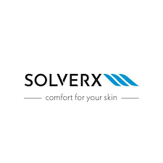
Informacja prasowa
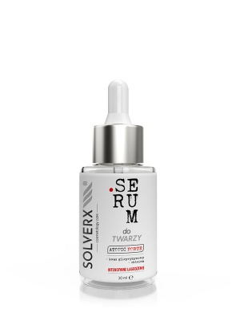

ATOPIC FORTE SERUM INTENSYWNIE ŁAGODZĄCE
Intensywne łagodzenie
poj. 30ml

Jest to specjalistyczny preparat przeznaczony do pielęgnacji skóry atopowej AZS (wyjątkowo wrażliwej, delikatnej, suchej) i łuszczącej się. Jego działanie ukierunkowane jest na wzmocnienie funkcji odpornościowych skóry, dzięki zawartości ektoiny. Skoncentrowana formuła składników, intensywnie nawilża skórę, skutecznie przeciwdziałając jej odwodnieniu i ponownemu pojawieniu się suchości. Kwas glicyryzynowy przynosi ukojenie oraz łagodzi podrażnienia, a żelowa forma preparatu pozwala lepiej przenikać do głębokich warstw skóry, przez co działa szybciej i efektywniej.
Kontakt prasowy: Urszula Klonowska-Wizental, tel. kom.+48 514-441-937 e-mail: ula@getintouch.pl, www.getintouch.pl, https://www.facebook.com/getintouchpr

